(19) KG |  | (11) 360 | (46) 29.09.2023
(51) | D01B 1/02 (2023.01)

(19) KG (11) 360 (46) 29.09.2023

(21) 20230011.2

ГОСУДАРСТВЕННОЕ АГЕНТСТВО ИНТЕЛЛЕКТУАЛЬНОЙ СОБСТВЕННОСТИ И ИННОВАЦИЙ
ПРИ КАБИНЕТЕ МИНИСТРОВ КЫРГЫЗСКОЙ РЕСПУБЛИКИ (КЫРГЫЗПАТЕНТ)
(12) ОПИСАНИЕ ПОЛЕЗНОЙ МОДЕЛИ
к патенту Кыргызской Республики под ответственность заявителя

(22) 19.07.2022
(46) 29.09.2023. Бюл. № 9
(71) (73) Зулпиев Султанали Момунович (KG)
(72) Зулпиев Султанали Момунович (KG), Джураев Анвар Джураевич (UZ),
Зулпуев Абдивап Момунович (KG),
Давидбаев Бахтиерджон Низамитдинович (UZ),
Давидбаева Наргиза Бахтиерджановна (UZ)
(56) Патент UZ IAP № 06300 C, кл. D01B 1/02, 10.01.18
(54) Сепаратор для хлопка-сырца
(57) Полезная модель относится к текстильной промышленности, а именно к устройствам для отделения хлопка-сырца от потока воздуха в пневмотранспортных установках.
Задачей изобретения является увеличе- ние эффективности разрыхления волокнисто- го материала от воздушного потока при не- равномерном распределении подаваемой сме- си посечению сепаратора, а также увеличение эффективности сьема частей хлопка с сетча- той поверхности.
Поставленная задача решается совершен- ствованием конструкции. Сушность конструк- ции заключается в том, что сепаратор для волокнистых материалов (хлопка-сырца), со- держит сепарационную камеру, вакуум-кла- пан, перфорированную сетку и скребковый вал. При этом скребковый вал выполнен составным из вала, установленным на нем наружной втулки со скребковыми лопастями посредством упругих (резиновых) втулок, а на противоположную стенку сепарационной от зоны подачи хлопка с воздухом установ- лена амортизирующая пластина посредством резиновой прокладки.
При этом резиновая прокладка выполне- на с переменной толщиной, причем наиболь- шая толщина приходится к середине аморти- затора. Для обеспечения круговых и боковых колебаний скребковой лопасти упругая втул- ка выполнена конической формы.
1 н. п. ф., 5 фиг.

3
Полезная модель относится к текстильной промышленности, а именно к устройствам для отделения хлопка-сырца от потока воздуха в пневмотранспортных установках.
В известной конструкции сепаратора СС-15А содержится сепарационная камера, вакуум-клапан, перфорированная сетка и скребковый вал (Первичная переработка хлопка-сырца. Учебное пособие. Под редак. Э. З. Зикриёева, Т., Мехнат, 1999, стр. 272-273, рис. 4.10; стр. 274-275, рис. 4.11).
Недостатком данной конструкции является недостаточность отделения хлопка-сыр- ца от воздуха, а также высокий износ и снижение ресурса работы камеры за счет ударного взаимодействия хлопка-сырца особенно крупных сорных примесей (камень и др. тяжелые примеси) о стенки камеры. При этом стенка нагревается, происходит её деформация, а также могут возникнуть трещины, что приводит к резкому снижению давления в камере.
Известен сепаратор для волокнистого материала, содержащий разделительную камеру, входной и выходной патрубки, приводной сетчатый барабан, расширяющийся в горизонтальной плоскости от входного патрубка к сетчатому барабану, причем внутри камеры напротив входного патрубка размещена отражательная перегородка, разделяющая камеру на два канала, расположенные в верхней части камеры пневмопровод, в нижней части камеры волокно провод смонтированный и в нижней части камеры вакуум-клапан.
Недостатком известного устройства является недостаточная эффективность сепарации и возможные забои камеры. Кроме того, в процессе работы в некоторой степени изменяется объем смеси воздуха с хлопком во входном патрубке. Но, при этом сечения пневмопровода и волокно провода (хлопкопровода) остаются не измененными, что отрицательно влияет на разделение хлопка от воздуха.
В известной конструкции сепаратора для волокнистых материалов отражатель выполнен составным из двух частей установленных между собой с зазором образующим отражателя имеет концевой выключатель системы отсоса и датчик заполнения волокноотводного канала, выполненный в виде

4
консольной гребенчатой пластины, установленной шарнирно с регулированием угла ее поворота и имеющей выступ при взаимодействии с концевым выключателем (патент SU № 1770463 А1, кл. D01B 1/02, D01G 9/08, 23.10.1992).
Недостатком данного сепаратора является сложность конструкции и низкий эффект сепарации при изменении производительности, а также изменении процентного соотношения воздуха и хлопка-сырца в смеси.
Наиболее близким по технической сущности к предлагаемому является сепаратор для волокнистого материала содержащий сепарационную камеру, под ним вакуум-клапан, перфорированную сетку, скребковый вал, наружную втулку со скребковыми лопастями, при этом на скребковой вал посредством упругой втулки установлена наружная втулка со скребковыми лопастями, а на противоположной стенке сепарационной камеры от зоны подачи хлопка с воздухом установлена амортизирующая пластина посредством резиновой прокладки (патент UZ IAP № 06300 C, кл. D01B 1/02, 10.01.18).
Недостатком данной конструкции явля- ется отсуствие возможности амортизации частей хлопка и сора с учетом их неравно- мерного распределения по поверхности амор- тизатора. При этом основная масса хлопка и сора приходится к средней части амортиза- тора, а по краям снижается количество частей хлопка соударащихся об амортизатор. Кроме того низкий эффект работы скребковый ло- пасти, из-за отсутвия боковых его колебаний.
Задачей полезной модели является уве- личение эффективности разрыхления волок- нистого материала от воздушного потока при неравномерном распределении подаваемой смеси посечению сепаратора, а также увели- чение эффективности сьема частей хлопка с сетчатой поверхности.
Поставленная задача решается совер- шенствованием конструкции. Сушность кон- струкции заключается в том, что сепаратор для волокнистых материалов (хлопка-сырца), содержит сепарационную камеру, вакуум-клапан, перфорированную сетку и скребковый вал. При этом скребковый вал выполнен составным из вала, установленным на нем наружной втулки со скребковыми лопастями

5
посредством упругих (резиновых) втулок, а на противоположной стенке сепарационной от зоны подачи хлопка с воздухом уста- новлена амортизирующая пластина посред- ством резиновой прокладки.
При этом резиновая прокладка выпол- нена с переменной толщиной, причем наи- большая толщина приходится к середине амортизатора. Для обеспечения круговых и боковых колебаний скребковой лопасти упру- гая втулка выполнена конической формы.
Конструкция поясняется чертежами, где:
- фиг. 1 - общий вид спереди сепаратора;
- фиг. 2 - общий вид сепаратора сбоку в разрезе;
- фиг. 3 - вид А на фиг. 2;
- фиг. 4 - скребковый вал в поперечном сечении Б-Б на фиг. 4;
- фиг. 5 - вид 1 на фиг. 2.
Сепаратор для хлопка-сырца содержит сепарационную камеру 1, вакуум-клапан 2, перфорированную сетку 3, скребковый вал 4 выполненный составным из вала 4 установленными на нем наружных втулок 10 со скребковыми лопастями 8 посредством конических упругих (резиновых) втулок 9. При этом на противоположной стенке 5 сепарационной камеры 1 установлена амортизирующая пластина 6 посредством резиновой прокладки 7.
При этом под амортизирующей пла- стинкой 6 установленный резиновый амор- тизатор 7 выполнен с переменной толщиной, причем наибольшая толщина приходится к середине амортизатора и имеет плоскую часть 11. Пластина 6 изготовлена из пружин- ной стали 65Г.
Сепаратор для хлопка-сырца работает следующим образом. Хлопок-сырец вместе с транспортирующим его воздухом поступает
6
по всасывающему трубопроводу в сепарационную камеру 1, скользит по его поверхности, подается в вакуум-клапан 2 и его крыльчаткой выгружается из сепаратора. Отдельные летучки хлопка-сырца, приставшие к перфорированным сеткам 3 сепарационной камеры 1, очищаются с них скребками 8 вала 4 и также выбрасываются в вакуум-клапан 2. При поступлении под давлением хлопка-сырца с высокой скоростью в сепарационную камеру 1 тяжелые крупные примеси вместе с хлопком ударяются о поверхность пластины 6 и амортизируются деформацией упругой прокладкой 7. При этом основная масса частей хлопка и сора приходится на середину секции сепаратора. Резиновый амортизатор 7 выполнен переменной толщины. При этом наи- большая толщина приходится на его середину (плоская зона 11 амортизатора 6), что позволяет обеспечить достаточную амортизацию хлопка. Это приводит к значительному снижению повреждения семян и волокон хлопка. Коническая резиновая втулка 9 обеспечивает не только крутильные колебания лопасти 8, но и ее боковые (по продольной своей оси) колебания. Это обеспечивает эффективное перемешивание хлопковых частиц с сетчатой поверхностью. Кроме того, упругие втулки 9 снижают нагрузку на вал 4 и тем самым на подшипниковые опоры, вызванную неуравно- вешенными инерционными силами наружных втулок с лопастями 8.
Конструкция позволяет увеличение эффективности разделения волокнистого материала от воздушного потока при изменениях давления воздушного потока и массы поступающего волокнистого материала, снижает поврежденность стенок 5 и скребкового вала 4, а также позволяет увеличение ресурса работы подшипниковых опор скребкового вала 4.

7

Ф о р м у л а п о л е з н о й м о д е л и
Сепаратор для хлопка-сырца содержащий сепарационную камеру, под ним вакуум-клапан, перфорированную сетку, скребковый вал, наружную втулку со скребковыми лопастями, при этом скребковой вал посредством упругой втулки, установлена наружная втулка со скребковыми лопастями, а на противоположной стенке сепарационной камеры от зо-
8
ны подачи хлопка с воздухом установлена амортизирующая пластина посредством резиновой прокладки, о т л и ч а ю щ а я с я тем, что резиновая прокладка выполнена с переменной толщиной, причем наибольшая толщина приходится к середине амортизатора, упругая втулка выполнена конической формы.

Сепаратор для хлопка-сырца

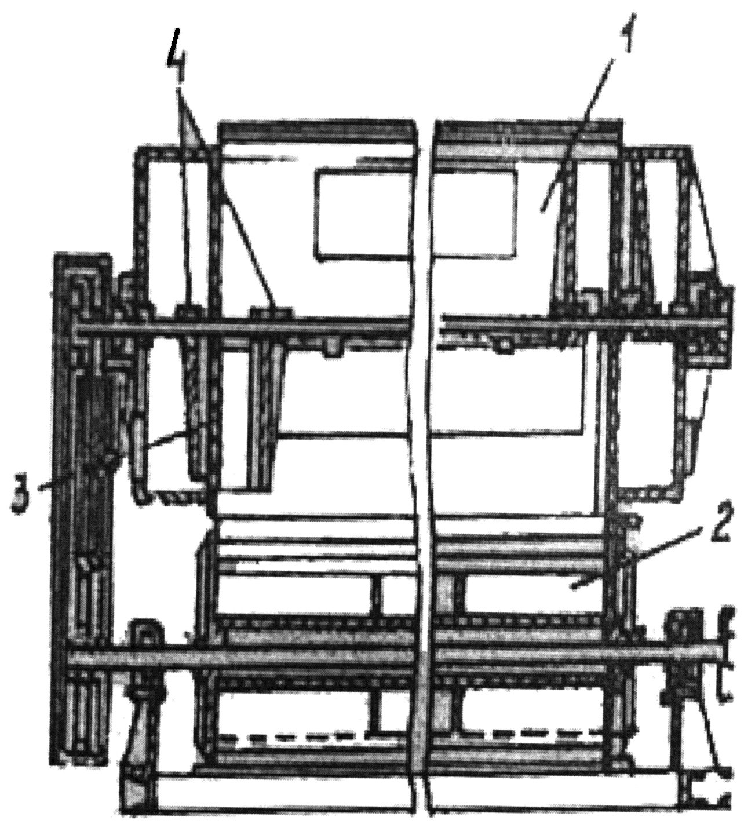

Фиг. 1

Сепаратор для хлопка-сырца

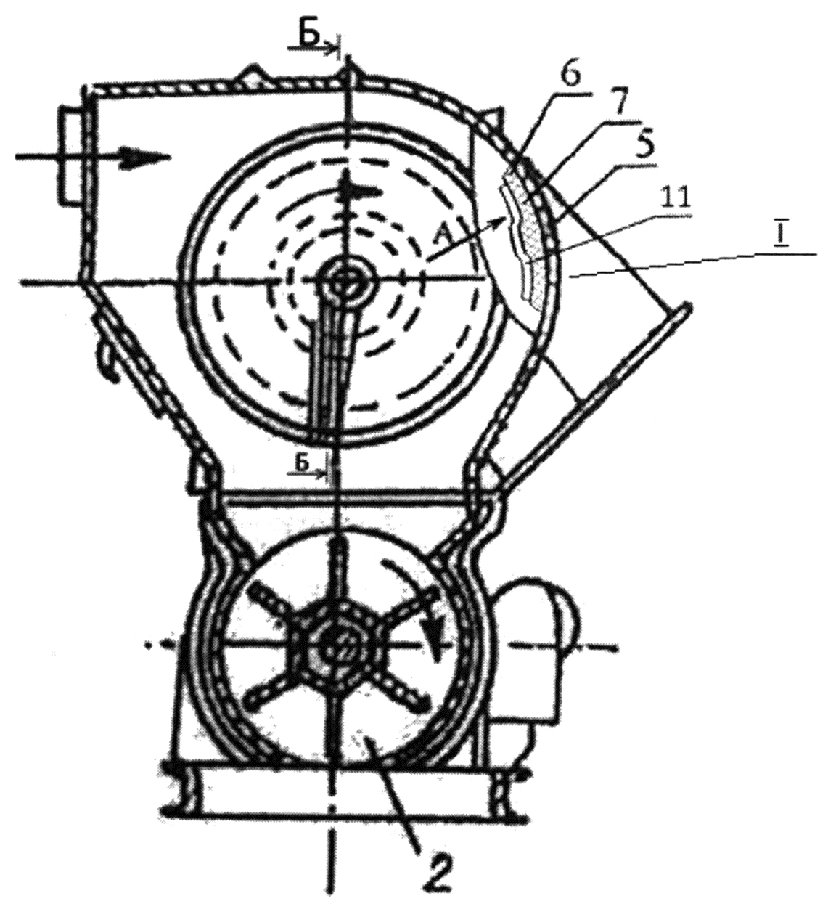

Фиг. 2

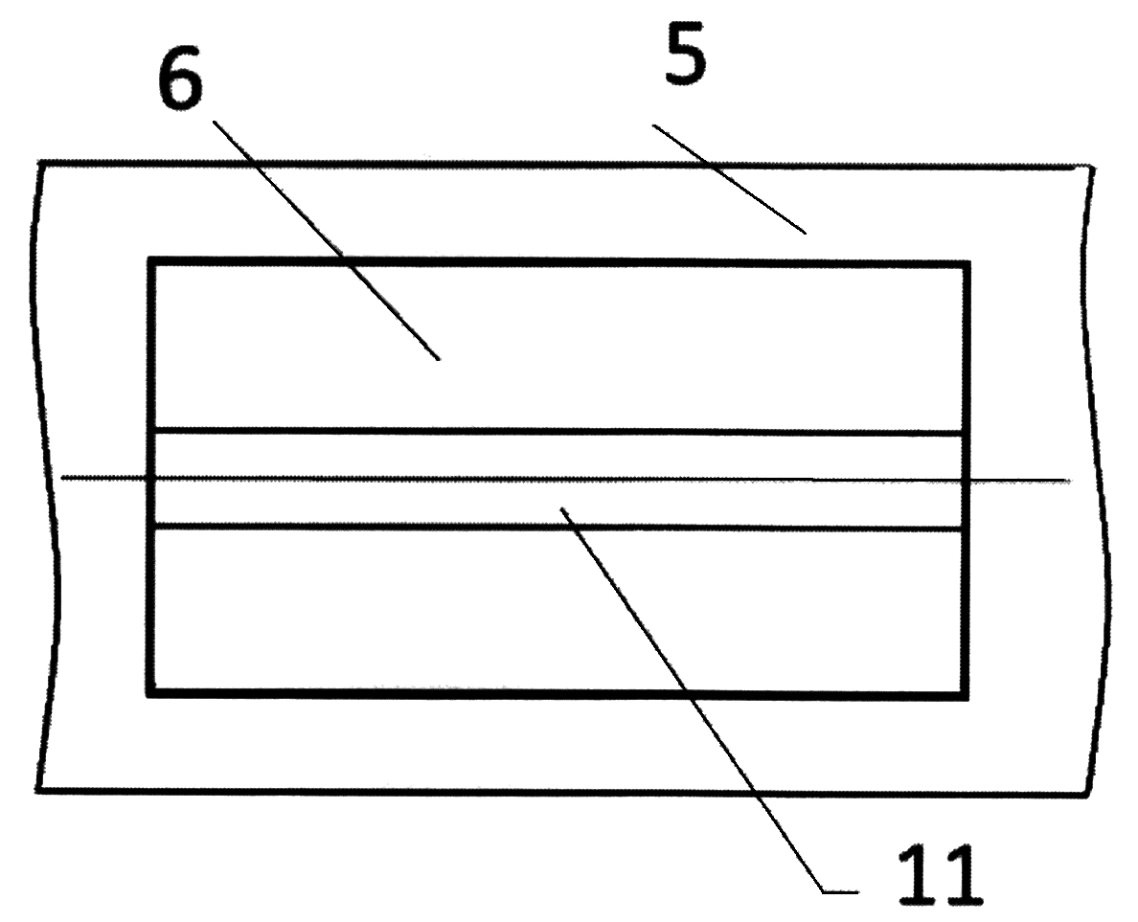

Фиг. 3

Сепаратор для хлопка-сырца

Б-Б

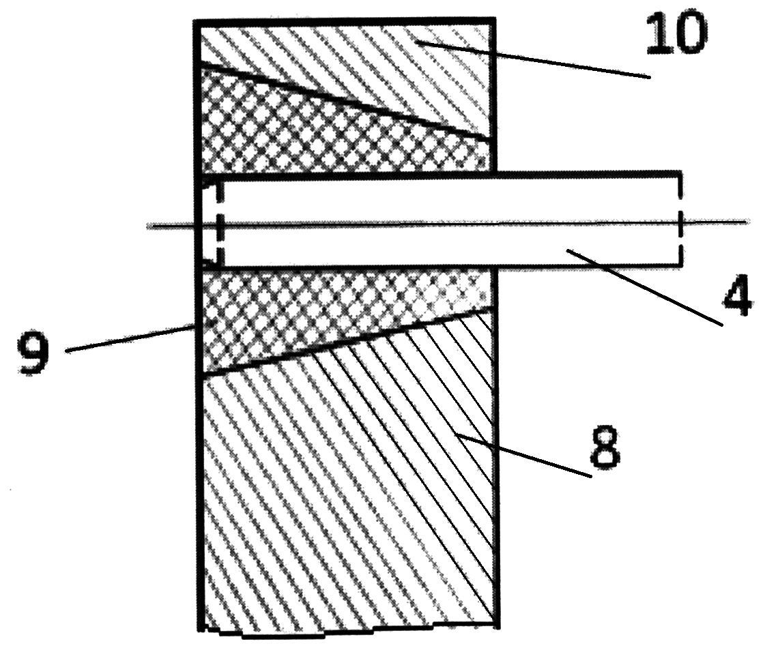

Фиг. 4

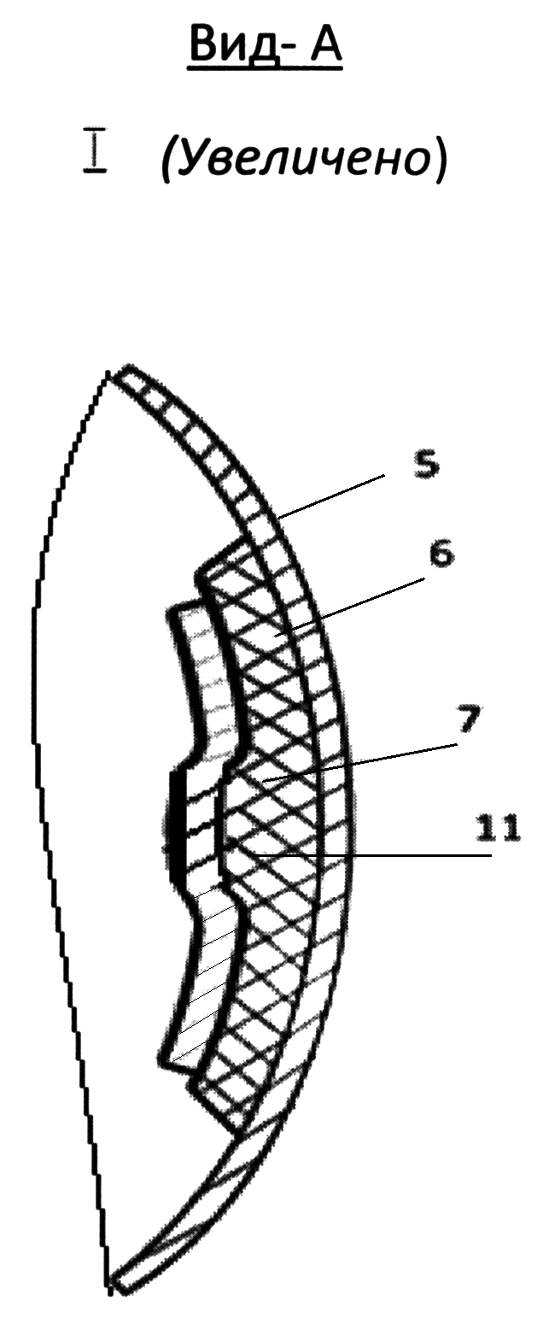
Фиг. 5

Выпущено отделом подготовки официальных изданий
_________________________________________________________________________________
Государственное агентство интеллектуальной собственности и инноваций
при Кабинете Министров Кыргызской Республики (Кыргызпатент)
720021, г. Бишкек, ул. Московская, 62, тел.: (312) 68 08 19, 68 16 41; факс: (312) 68 17 03

